

Leander Henrique Gonçalves Arf

SISTEMA DE GERENCIAMENTO DE DOAÇÕES DE ALIMENTOS – FOODCARE – PROJETO DE EXTENSÃO

Campinas 2026
UNIVERSIDADE PAULISTA
TECNOLOGIA EM ANÁLISE E DESENVOLVIMENTO DE SISTEMAS
4º SEMESTRE

Leander Henrique Gonçalves Arf

SISTEMA DE GERENCIAMENTO DE DOAÇÕES DE ALIMENTOS – FOODCARE – PROJETO DE EXTENSÃO

Projeto de Extensão Universitária, apresentado a UNIP – UNIVERSIDADE PAULISTA da cidade Campinas, tal como exigência parcial à obtenção do título de Tecnólogo em Análise e Desenvolvimento de Sistemas.

Campinas 2026
RESUMO
O presente projeto apresenta o desenvolvimento do sistema FoodCare, uma plataforma web voltada ao gerenciamento e redistribuição de alimentos próximos da data de vencimento, mas ainda próprios para consumo. O sistema foi criado com o objetivo de auxiliar no combate ao desperdício alimentar e facilitar a conexão entre doadores, como mercados, empresas e pessoas físicas, e receptores, como instituições e comunidades em situação de vulnerabilidade alimentar.
A aplicação foi desenvolvida utilizando arquitetura MVC e API REST, empregando as tecnologias Java, Spring Boot, Hibernate, JPA, MySQL, React, JavaScript, HTML e CSS. O sistema permite o cadastro de usuários com diferentes perfis, gerenciamento de alimentos disponíveis, criação e controle de solicitações, aprovação de pedidos e acompanhamento do fluxo completo de doação. Também foram implementadas regras de negócio relacionadas ao controle de estoque, validação de alimentos dentro da validade, múltiplas solicitações simultâneas e atualização automática dos status dos alimentos e solicitações.
Para documentação e testes da API foi utilizado Swagger OpenAPI, permitindo organização e validação dos endpoints desenvolvidos. A metodologia incremental foi adotada durante o desenvolvimento, possibilitando implementação progressiva das funcionalidades e refinamento contínuo das regras de negócio. Ao final do projeto, o sistema apresentou funcionamento consistente das principais funcionalidades propostas, demonstrando a viabilidade da utilização da tecnologia como ferramenta de apoio à redução do desperdício alimentar e à organização do processo de doação de alimentos.

Palavras-chave: desperdício alimentar; doação de alimentos; API REST; Spring Boot; sistema web.
ABSTRACT
This project presents the development of the FoodCare system, a web platform focused on the management and redistribution of food products close to their expiration date but still suitable for consumption. The system was created with the purpose of helping reduce food waste and facilitating the connection between donors, such as supermarkets, companies, and individuals, and receivers, including institutions and communities in situations of food insecurity.
The application was developed using MVC architecture and REST API concepts, employing technologies such as Java, Spring Boot, Hibernate, JPA, MySQL, React, JavaScript, HTML, and CSS. The system allows user registration with different profiles, management of available food items, creation and control of requests, approval of donations, and monitoring of the complete donation flow. Business rules related to stock control, food expiration validation, multiple simultaneous requests, and automatic status updates for food items and requests were also implemented.
Swagger OpenAPI was used for API documentation and testing, enabling organization and validation of the developed endpoints. The incremental methodology was adopted during development, allowing progressive implementation of functionalities and continuous refinement of business rules. At the end of the project, the system demonstrated consistent operation of the proposed functionalities, showing the viability of technology as a support tool for reducing food waste and improving the organization of food donation processes.

Keywords: food waste; food donation; REST API; Spring Boot; web system.
SUMÁRIO

1. INTRODUÇÃO 8
2. DESENVOLVIMENTO 9
2.1 Fundamentação do Sistema 9
2.2 Levantamento de Necessidades 10
2.2.1 Requisitos Funcionais 11
2.2.2 Requisitos Não Funcionais 13
2.3 Projetos do Sistema 14
2.3.1 Diagramas UML 14
2.3.1.1 Diagrama de Casos de Uso 15
2.3.1.2 Diagrama de Classes 17
2.4 Metodologia de Desenvolvimento 20
2.5 Modelagem de Banco de Dados 22
2.6 Tecnologias Utilizadas no Desenvolvimento 24
2.7 Documentação da API com Swagger/OpenAPI 26
2.8 Desenvolvimento e Funcionamento do Sistema 27
2.9 Documentação das Interfaces e Resultados Obtidos 30
2.9.1 Página Inicial (Home) 30
2.9.2 Tela de Login e Cadastro 32
2.9.3 Dashboard e Gerenciamento de Alimentos 33
2.9.4 Fluxo de Solicitações 34
2.9.5 Integração com Banco de Dados 35
2.9.6 Documentação da API com Swagger 35
2.9.7 Resultados Obtidos 37
3 Conclusão 38
4 Referências 39

LISTA DE ILUSTRAÇÕES
Figura 1 - Diagrama de Casos de Uso 16
Figura 2 - Diagrama de Classes 19
Figura 3 - Modelo Entidade-Relacionamento 24
Figura 4 - Tela Home FoodCare 31
Figura 5 - Tela de Login FoodCare 32
Figura 6 - Tela de Cadastro FoodCare 33
Figura 7 - Endpoints Swagger 37

- INTRODUÇÃO
O desperdício de alimentos é um dos grandes problemas enfrentados pela sociedade contemporânea, especialmente no contexto de estabelecimentos comerciais, como mercados, supermercados e empresas do setor alimentício. Diariamente, diversos alimentos ainda próprios para consumo são descartados devido à proximidade da data de vencimento, enquanto muitas pessoas e instituições enfrentam situações de insegurança alimentar e dificuldade de acesso a recursos básicos.
Nesse contexto, a tecnologia pode ser utilizada como ferramenta de apoio social, promovendo maior organização, acessibilidade e eficiência na redistribuição desses alimentos. A utilização de sistemas informatizados possibilita o gerenciamento de doações, controle de estoque, comunicação entre usuários e acompanhamento de solicitações, contribuindo para a redução do desperdício e para o auxílio de comunidades em situação de vulnerabilidade.
Diante dessa problemática, foi desenvolvido o sistema FoodCare, uma plataforma web voltada ao gerenciamento e intermediação de doações de alimentos próximos da validade. O sistema tem como principal objetivo conectar doadores, como mercados, empresas e pessoas físicas, a receptores, como instituições e comunidades, permitindo o cadastro, solicitação, reserva e conclusão de doações de maneira organizada e controlada.
A proposta do sistema busca não apenas facilitar o processo de doação, mas também garantir maior controle sobre os alimentos disponibilizados, permitindo o gerenciamento de quantidades, controle de estoque, acompanhamento do status das solicitações e priorização automática de alimentos próximos ao vencimento.
O desenvolvimento do projeto foi realizado utilizando tecnologias amplamente utilizadas no mercado de software, com arquitetura baseada em APIs REST e separação entre frontend e backend. O backend foi desenvolvido em Java com Spring Boot, Hibernate e Spring Data JPA, sendo responsável pelas regras de negócio e persistência dos dados em banco MySQL. Já o frontend foi desenvolvido utilizando React, JavaScript, HTML e CSS, proporcionando a interação entre os usuários e o sistema.
- DESENVOLVIMENTO
  - Fundamentação do Sistema
O sistema FoodCare foi desenvolvido com o objetivo de auxiliar no gerenciamento e redistribuição de alimentos próximos da data de vencimento, promovendo maior organização no processo de doação e contribuindo para a redução do desperdício alimentar. A proposta central da aplicação consiste em conectar doadores e receptores por meio de uma plataforma digital capaz de controlar solicitações, disponibilidade de alimentos e fluxo das doações realizadas.
A aplicação possui funcionamento baseado em dois tipos principais de usuários: doadores e receptores. Os doadores representam mercados, empresas ou pessoas físicas responsáveis pelo cadastro e disponibilização dos alimentos no sistema. Já os receptores representam instituições, comunidades ou pessoas interessadas em solicitar os itens cadastrados.
O fluxo principal do sistema ocorre de forma bidirecional. No primeiro cenário, o doador realiza o cadastro de um alimento disponível para doação, informando dados como nome, descrição, quantidade disponível e data de validade. Após o cadastro, o alimento torna-se visível para os receptores, que podem realizar solicitações de acordo com a quantidade desejada. O doador então analisa cada solicitação recebida, podendo aprová-la ou recusá-la conforme a disponibilidade do estoque.
No segundo cenário, o próprio receptor pode abrir uma solicitação indicando a necessidade de determinado alimento. Nesse caso, os doadores podem visualizar as solicitações disponíveis e escolher atendê-las de acordo com os itens cadastrados em seu estoque.
Para garantir maior controle do processo de doação, o sistema possui gerenciamento de quantidade disponível e quantidade reservada de cada alimento. Dessa forma, múltiplas solicitações podem ser atendidas simultaneamente, desde que a soma das quantidades aprovadas não ultrapasse o estoque disponível do alimento cadastrado.
Outro ponto importante da aplicação é o controle de status do fluxo de doação. Os alimentos podem assumir diferentes estados, como disponível, reservado, esgotado e finalizado, enquanto as solicitações podem ser classificadas como pendentes, aprovadas, recusadas, canceladas ou concluídas. Essa abordagem permite maior rastreabilidade e organização das operações realizadas no sistema.
O FoodCare também implementa um mecanismo de prioridade automática baseado na data de validade dos alimentos. Produtos próximos do vencimento recebem maior prioridade de disponibilização, permitindo que sejam redistribuídos antes do descarte e reduzindo perdas desnecessárias.
Do ponto de vista arquitetural, o sistema foi desenvolvido utilizando o padrão MVC (Model-View-Controller), organizado em camadas responsáveis pela separação das regras de negócio, persistência de dados e controle das requisições da aplicação. O backend foi implementado utilizando Java e Spring Boot, juntamente com Hibernate e Spring Data JPA para gerenciamento da persistência em banco de dados MySQL.
O frontend foi desenvolvido utilizando React, JavaScript, HTML e CSS, sendo responsável pela interação entre os usuários e a API REST disponibilizada pelo backend. A comunicação entre as camadas ocorre por meio de endpoints HTTP documentados utilizando Swagger/OpenAPI, permitindo testes e validações das funcionalidades da aplicação.
A utilização dessa estrutura proporciona maior organização, manutenção e escalabilidade ao sistema, além de possibilitar futura expansão da plataforma com novas funcionalidades e melhorias.
  - Levantamento de Necessidades
O levantamento de requisitos representa uma das etapas mais importantes no desenvolvimento de software, sendo responsável por identificar as necessidades, funcionalidades e comportamentos esperados da aplicação. Essa etapa possui como principal objetivo compreender os problemas que o sistema deverá resolver, além de definir regras, restrições e características necessárias para garantir o correto funcionamento da solução proposta.
A definição adequada dos requisitos permite maior organização durante o desenvolvimento, reduzindo inconsistências, falhas de implementação e retrabalho ao longo do projeto. Além disso, os requisitos auxiliam diretamente na modelagem do sistema, elaboração dos diagramas UML, estruturação do banco de dados e implementação das regras de negócio da aplicação.
No desenvolvimento do sistema FoodCare, os requisitos foram definidos com base nas necessidades relacionadas ao gerenciamento de doações de alimentos, controle de estoque, organização das solicitações e fluxo de interação entre doadores e receptores. A partir desse levantamento, foi possível estabelecer funcionalidades essenciais para garantir segurança, rastreabilidade e controle das operações realizadas no sistema.
Os requisitos foram divididos em duas categorias principais: requisitos funcionais e requisitos não funcionais. Os requisitos funcionais descrevem as funcionalidades e comportamentos que o sistema deve executar, enquanto os requisitos não funcionais definem restrições técnicas, desempenho, segurança, arquitetura e características relacionadas à qualidade da aplicação.

2.2.1 Requisitos Funcionais
Os requisitos funcionais representam as funcionalidades que o sistema deve executar para atender às necessidades dos usuários e às regras de negócio estabelecidas durante o levantamento do projeto.
RF01 - O sistema deve apresentar uma página inicial com acesso ao login do usuário
RF02 - O sistema deve permitir o cadastro de usuários com perfis de doador e receptor
RF03 - O sistema deve permitir que o usuário atualize e exclua seus próprios dados cadastrais
RF04 - O sistema deve permitir a autenticação de usuários cadastrados (login)
RF05 - O sistema deve permitir que doadores cadastrem alimentos disponíveis para doação
RF06 - O sistema deve permitir o cadastro apenas de alimentos dentro do prazo de validade
RF07 - O sistema deve permitir a listagem de alimentos disponíveis para os receptores
RF08 - O sistema deve priorizar a exibição de alimentos próximos do vencimento
RF09 - O sistema deve permitir que receptores criem solicitações de alimentos informando quantidade e critérios desejados
RF10 - O sistema deve permitir que doadores atendam solicitações criadas pelos receptores
RF11 - O sistema deve permitir que múltiplas solicitações sejam realizadas para o mesmo alimento
RF12 - O sistema deve permitir que o usuário responsável pela solicitação possa alterá-la ou cancelá-la enquanto estiver pendente
RF13 - O sistema deve permitir que somente doadores aprovem ou recusem solicitações
RF14 - O sistema deve impedir a aprovação de solicitações quando a quantidade disponível for insuficiente
RF15 - O sistema deve garantir que a soma das quantidades aprovadas não ultrapasse o estoque disponível
RF16 - O sistema deve iniciar o processo de doação quando uma solicitação for aprovada
RF17 - O sistema deve permitir que apenas o receptor confirme a retirada do alimento
RF18 - O sistema deve concluir uma solicitação após a confirmação de retirada pelo receptor
RF19 - O sistema deve atualizar automaticamente o estoque do alimento ao aprovar uma solicitação
RF20 - O sistema deve marcar o alimento como finalizado quando todas as solicitações forem concluídas ou não houver mais estoque disponível
RF21 - O sistema deve calcular a quantidade disponível com base na diferença entre quantidade total e quantidade já reservada
RF22 - O sistema deve validar novas solicitações com base na quantidade disponível em estoque
RF23 - O sistema deve impedir novas solicitações para alimentos sem disponibilidade
RF24 - O sistema deve registrar todas as operações relevantes para fins de rastreabilidade.

2.2.2 Requisitos Não Funcionais
Os requisitos não funcionais definem características relacionadas à qualidade, segurança, desempenho, arquitetura e estrutura técnica do sistema. Esses requisitos são fundamentais para garantir estabilidade, organização e confiabilidade durante a utilização da aplicação.
RFN01 - O sistema deve responder às requisições em até 2 segundos em operações comuns
RFN02 - O sistema deve garantir autenticação de usuários por meio de login e senha
RFN03 - O sistema deve restringir ações de acordo com o perfil do usuário (doador ou receptor)
RFN04 - O sistema deve armazenar os dados em banco de dados relacional
RFN05 - O sistema deve garantir consistência nas operações de estoque e solicitações
RFN06 - O sistema deve suportar múltiplos usuários simultâneos sem perda significativa de desempenho
RFN07 - O sistema deve ser estruturado seguindo o padrão MVC para facilitar manutenção e evolução
RFN08 - O sistema deve disponibilizar API REST para comunicação com possíveis interfaces externas
RFN09 - O sistema deve permitir testes das funcionalidades por meio de ferramentas como Postman
RFN10 - O sistema deve possuir interface simples e intuitiva
RFN11 - O sistema deve registrar logs de operações relevantes para auditoria
RFN12 - O sistema deve permanecer disponível durante o período de utilização sem falhas críticas
RFN13 - O código deve seguir boas práticas de desenvolvimento Java e organização em camadas.
  - Projetos do Sistema

2.3.1 Diagramas UML
A modelagem de sistemas representa uma etapa fundamental no processo de desenvolvimento de software, sendo responsável por estruturar visualmente os componentes, funcionalidades, relacionamentos e comportamentos da aplicação antes da implementação prática. Por meio da modelagem, é possível compreender de forma mais clara a organização do sistema, facilitar a comunicação entre os envolvidos no projeto e reduzir inconsistências durante o desenvolvimento.
No desenvolvimento do sistema FoodCare, a modelagem foi utilizada como forma de representar os principais elementos da aplicação, incluindo usuários, alimentos, solicitações e fluxo de doações. Além disso, a modelagem auxiliou na definição das regras de negócio, estruturação do banco de dados e organização da arquitetura do sistema.
Para a representação visual da aplicação, foi utilizada a UML (Unified Modeling Language), uma linguagem padronizada amplamente utilizada na engenharia de software para modelagem de sistemas orientados a objetos. A UML permite representar graficamente diferentes perspectivas do sistema, auxiliando no entendimento das funcionalidades, estrutura e interações entre os componentes da aplicação.
A utilização da UML no projeto FoodCare contribuiu diretamente para a organização do desenvolvimento, permitindo melhor visualização das funcionalidades implementadas, das entidades existentes e dos relacionamentos necessários para o funcionamento da plataforma.
Os principais diagramas utilizados no projeto foram:
- Diagrama de Casos de Uso;
- Diagrama de Classes;
- Modelo Entidade-Relacionamento (DER).
Cada um desses diagramas possui uma função específica dentro da modelagem do sistema e será apresentado nas seções seguintes.

2.3.1.1 Diagrama de Casos de Uso
O Diagrama de Casos de Uso é um dos principais diagramas da UML e possui como objetivo representar, de forma visual e simplificada, as funcionalidades disponíveis no sistema e a interação dos usuários com cada uma delas. Esse tipo de modelagem permite identificar quais ações podem ser realizadas pelos atores envolvidos, contribuindo para o entendimento dos fluxos principais da aplicação.
No sistema FoodCare, o Diagrama de Casos de Uso foi desenvolvido com a finalidade de representar as interações entre os diferentes perfis de usuários e as funcionalidades disponíveis na plataforma. O sistema possui três tipos principais de atores: visitante, doador e receptor, sendo que cada um possui permissões e responsabilidades específicas dentro da aplicação.
O ator visitante representa usuários que ainda não possuem autenticação no sistema, podendo apenas realizar o cadastro inicial e acessar a funcionalidade de autenticação. Após o login, o usuário passa a atuar como doador ou receptor, conforme o perfil selecionado durante o cadastro.
O ator doador possui acesso às funcionalidades relacionadas ao gerenciamento dos alimentos disponibilizados para doação. Entre suas responsabilidades estão:

- cadastrar alimentos;
- editar alimentos cadastrados;
- remover alimentos;
- visualizar solicitações recebidas;
- aprovar solicitações;
- recusar solicitações;
- listar alimentos disponíveis no sistema.
Já o ator receptor possui funcionalidades voltadas ao processo de solicitação e recebimento de alimentos. Entre suas ações estão:
- listar alimentos disponíveis;
- criar solicitações;
- cancelar solicitações;
- visualizar suas solicitações;
- confirmar a retirada do alimento após o recebimento.
Além disso, ambos os atores autenticados possuem acesso à funcionalidade de autenticação de usuário e à visualização dos alimentos disponíveis no sistema.
O diagrama permitiu representar de forma clara a divisão de responsabilidades entre os usuários da aplicação, contribuindo para a definição das regras de negócio, controle de permissões e estruturação das funcionalidades implementadas no backend e na interface do sistema.
A Figura 1 apresenta o Diagrama de Casos de Uso desenvolvido para o sistema FoodCare.
Figura 1 - Diagrama de Casos de Uso
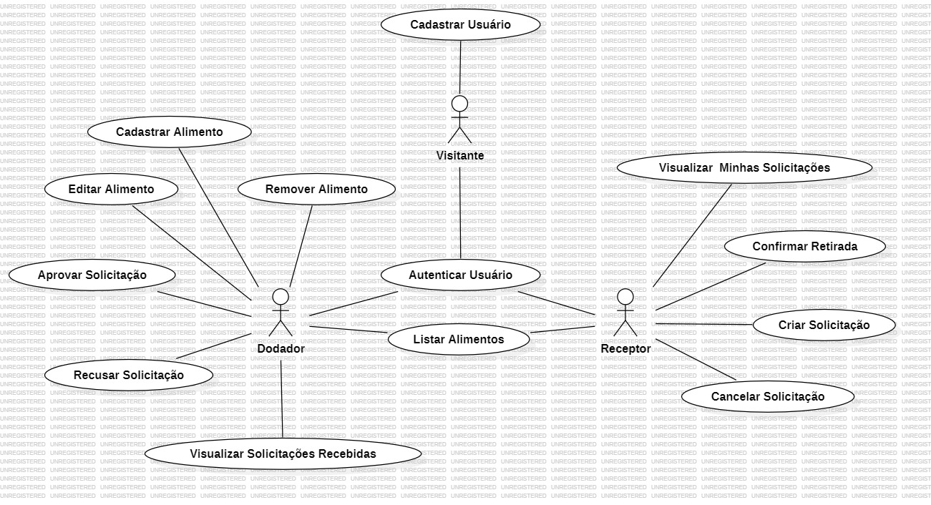
Fonte: Elaborado pelo autor (2026).

2.3.1.2 Diagrama de Classes
O Diagrama de Classes é um dos principais diagramas estruturais da UML, sendo utilizado para representar a organização interna do sistema por meio das classes, atributos, métodos e relacionamentos existentes entre os objetos da aplicação. Esse tipo de modelagem é fundamental no desenvolvimento orientado a objetos, pois permite visualizar como as entidades do sistema se relacionam e quais responsabilidades cada classe possui.
No projeto FoodCare, o Diagrama de Classes foi utilizado para estruturar os principais componentes responsáveis pelo funcionamento da plataforma de doação de alimentos. A modelagem permitiu representar as entidades centrais do sistema, suas características, comportamentos e vínculos necessários para o gerenciamento das doações, solicitações e usuários cadastrados.
A classe Usuario representa os usuários do sistema, sendo utilizada tanto para doadores quanto para receptores. Nela estão armazenadas informações cadastrais importantes, como CPF, nome, e-mail, telefone, data de nascimento, endereço, sexo e tipo de usuário. Além disso, a classe possui métodos responsáveis pela atualização de dados e verificação do perfil do usuário dentro do sistema.
A estrutura também utiliza objetos auxiliares e enumerações para padronizar informações importantes. A classe Endereco foi criada para armazenar os dados relacionados à localização dos usuários, enquanto os enumeradores Sexo e TipoUsuario foram utilizados para controlar os valores permitidos nessas categorias.
A classe Alimento representa os itens disponibilizados para doação pelos doadores. Nela são armazenadas informações como nome do alimento, descrição, quantidade total, quantidade reservada, data de validade, prioridade e status do alimento. Além dos atributos, a classe possui métodos responsáveis pelo cálculo da quantidade disponível, reserva de estoque, atualização de status e finalização automática quando necessário.
Os status do alimento foram organizados por meio da enumeração StatusAlimento, contendo os estados:
- DISPONIVEL;
- RESERVADO;
- ESGOTADO;
- FINALIZADO.
O sistema também utiliza a enumeração PrioridadeAlimento, responsável por definir automaticamente a prioridade dos alimentos conforme a proximidade da data de vencimento:
- ALTA;
- MEDIA;
- BAIXA.
A classe Solicitacao representa os pedidos realizados pelos receptores para obtenção dos alimentos disponíveis no sistema. Essa entidade possui informações relacionadas ao receptor responsável pela solicitação, ao doador, ao alimento solicitado, à quantidade desejada, status e datas relacionadas ao processo da solicitação.
Além disso, a classe possui métodos responsáveis pelas ações realizadas durante o fluxo de doação, como:

- aprovar solicitações;
- recusar solicitações;
- cancelar solicitações.
Os estados das solicitações foram organizados na enumeração StatusSolicitacao, composta pelos seguintes valores:
- PENDENTE;
- APROVADA;
- RECUSADA;
- CANCELADA;
- CONCLUIDA.
O diagrama também representa os relacionamentos entre as entidades do sistema. Um usuário pode cadastrar múltiplos alimentos e também participar de diversas solicitações, seja como doador ou receptor. Da mesma forma, um alimento pode estar relacionado a várias solicitações simultaneamente, desde que o estoque disponível seja respeitado pelas regras de negócio da aplicação.
A modelagem das classes foi essencial para garantir organização, reutilização de código e separação de responsabilidades dentro do sistema FoodCare, servindo como base para a implementação da lógica de negócio e persistência de dados da aplicação.
A Figura 2 apresenta o Diagrama de Classes desenvolvido para o sistema FoodCare.
Figura 2 - Diagrama de Classes
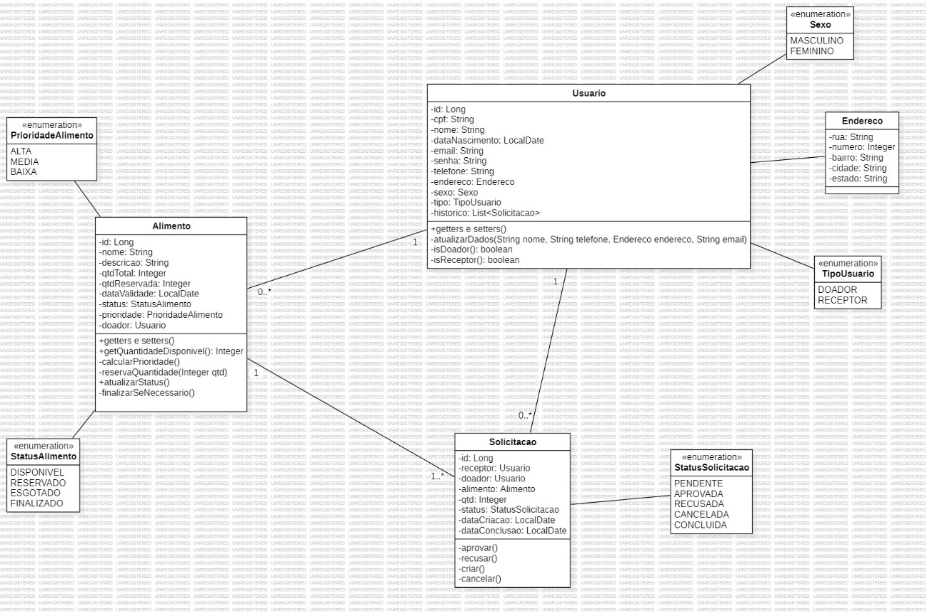
Fonte: Elaborado pelo autor (2026).
  - Metodologia de Desenvolvimento
A metodologia de desenvolvimento corresponde ao conjunto de práticas e estratégias utilizadas para organizar a construção de um sistema computacional. Sua aplicação é fundamental para estruturar as etapas do projeto, controlar o desenvolvimento das funcionalidades e garantir maior organização durante todo o processo de implementação da aplicação.
No desenvolvimento do sistema FoodCare, foi adotada a metodologia incremental, caracterizada pela construção gradual do sistema por meio da implementação de pequenas partes funcionais chamadas de incrementos. Nesse modelo, cada etapa adiciona novas funcionalidades à aplicação, permitindo evolução contínua, validação progressiva das regras de negócio e refinamento constante da estrutura do sistema.
A escolha dessa metodologia ocorreu devido à necessidade de desenvolver o projeto de forma organizada e progressiva, permitindo testes constantes e maior flexibilidade para ajustes durante a implementação. Além disso, a abordagem incremental facilitou a separação do sistema em módulos independentes, possibilitando que cada funcionalidade fosse desenvolvida, validada e integrada individualmente.
O desenvolvimento do FoodCare foi dividido em incrementos principais, organizados conforme a evolução das funcionalidades do sistema:
- levantamento da problemática e definição dos objetivos da aplicação;
- definição das regras de negócio e requisitos funcionais e não funcionais;
- modelagem UML e modelagem do banco de dados;
- estruturação da arquitetura do sistema;
- implementação do cadastro e autenticação de usuários;
- desenvolvimento do gerenciamento de alimentos;
- implementação do fluxo de solicitações de alimentos;
- desenvolvimento das regras de controle de estoque e quantidade reservada;
- implementação do fluxo de aprovação, recusa e conclusão das solicitações;
- desenvolvimento da API REST e integração entre frontend e backend;
- testes das funcionalidades implementadas;
- documentação da aplicação utilizando Swagger/OpenAPI;
- finalização da interface frontend e ajustes finais do sistema.
A utilização da metodologia incremental também permitiu a realização de testes contínuos durante todo o desenvolvimento, possibilitando a validação individual de cada funcionalidade antes da implementação de novos módulos. Dessa forma, foi possível identificar inconsistências com maior facilidade, reduzir erros e garantir maior estabilidade para a aplicação.
Outro fator importante foi a possibilidade de evolução gradual das regras de negócio do sistema. Durante o desenvolvimento do projeto, funcionalidades relacionadas ao controle de estoque, múltiplas solicitações simultâneas, cálculo automático de disponibilidade, validação de solicitações e atualização automática dos status dos alimentos foram refinadas progressivamente conforme o avanço da implementação.
A abordagem incremental contribuiu diretamente para a organização do desenvolvimento do FoodCare, permitindo maior controle sobre as etapas do projeto, melhor estruturação da lógica de negócio e implementação progressiva das funcionalidades necessárias para o funcionamento da plataforma.
  - Modelagem de Banco de Dados
O Modelo Entidade-Relacionamento (DER) é uma representação gráfica utilizada para modelar a estrutura lógica do banco de dados de um sistema. Seu principal objetivo é demonstrar como as entidades se relacionam, quais atributos são armazenados e como ocorre a integridade dos dados dentro da aplicação.
No projeto FoodCare, o DER foi desenvolvido para estruturar o banco de dados responsável pelo armazenamento das informações relacionadas aos usuários, alimentos e solicitações de doação. Essa modelagem foi essencial para garantir organização, consistência e integridade das informações manipuladas pelo sistema.
A entidade Usuario representa os usuários cadastrados na plataforma, sejam eles doadores ou receptores. Nessa entidade são armazenadas informações pessoais e cadastrais, como CPF, nome, e-mail, senha, telefone, endereço, sexo e tipo de usuário. O atributo id foi definido como chave primária da tabela, enquanto campos como CPF e e-mail possuem restrição de unicidade para evitar registros duplicados.
A entidade Alimento representa os alimentos disponibilizados para doação pelos doadores cadastrados no sistema. Essa entidade possui atributos relacionados ao nome do alimento, descrição, quantidade total, quantidade reservada, data de validade, status e prioridade. Além disso, existe uma chave estrangeira responsável por relacionar cada alimento ao usuário doador que realizou o cadastro.
Já a entidade Solicitacao representa os pedidos realizados pelos receptores para obtenção dos alimentos disponíveis. Essa tabela armazena informações relacionadas ao receptor, doador, alimento solicitado, quantidade desejada e datas importantes do fluxo da solicitação. A entidade também utiliza chaves estrangeiras para manter o relacionamento com as demais tabelas do sistema.
Os relacionamentos definidos no modelo representam a lógica principal da aplicação:
- um usuário pode cadastrar múltiplos alimentos;
- um usuário pode participar de diversas solicitações;
- um alimento pode estar associado a várias solicitações simultaneamente.
Essa estrutura permite controlar corretamente o estoque disponível dos alimentos, garantir a rastreabilidade das solicitações e manter a integridade das operações realizadas no sistema.
Além da organização estrutural do banco de dados, o DER também contribuiu diretamente para a implementação da persistência utilizando JPA e Hibernate, facilitando o mapeamento objeto-relacional das entidades desenvolvidas no backend da aplicação.
A Figura 3 apresenta o Modelo Entidade-Relacionamento desenvolvido para o sistema FoodCare.
Figura 3 - Modelo Entidade-Relacionamento
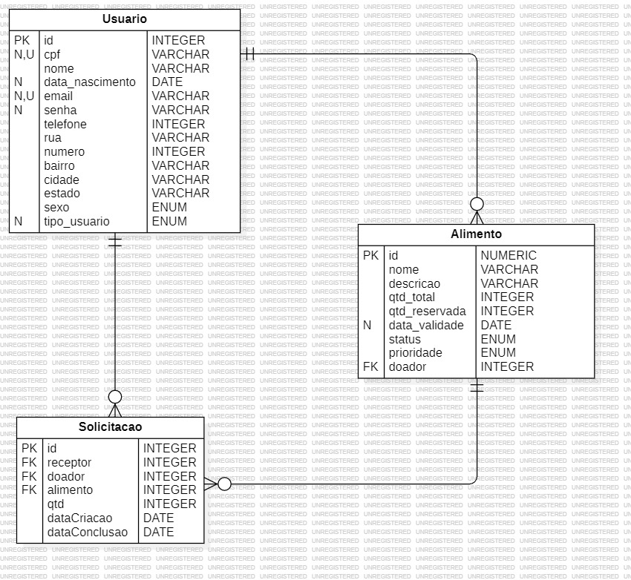
Fonte: Elaborado pelo autor (2026).
  - Tecnologias Utilizadas no Desenvolvimento
O desenvolvimento do sistema FoodCare envolveu a utilização de diferentes tecnologias voltadas à construção de aplicações web modernas, organizadas em arquitetura cliente-servidor e estruturadas por meio de APIs REST. As ferramentas e tecnologias escolhidas tiveram como objetivo garantir organização, manutenção, persistência de dados e integração entre frontend e backend.
No backend da aplicação, foi utilizada a linguagem Java em conjunto com o framework Spring Boot. A escolha dessa tecnologia ocorreu devido à sua ampla utilização no desenvolvimento de aplicações corporativas, além da facilidade na criação de APIs REST, gerenciamento de dependências e organização arquitetural do sistema.
O Spring Boot também contribuiu para maior produtividade durante o desenvolvimento, permitindo configuração simplificada da aplicação e integração com outras ferramentas utilizadas no projeto.
Para a persistência de dados, foram utilizados Hibernate e Spring Data JPA. O Hibernate foi responsável pelo mapeamento objeto-relacional (ORM), permitindo a comunicação entre as entidades Java e o banco de dados relacional. Já o Spring Data JPA auxiliou na implementação dos repositórios e operações de acesso aos dados, reduzindo a necessidade de consultas SQL complexas e facilitando a manipulação das informações armazenadas no sistema.
O banco de dados utilizado no projeto foi o MySQL, escolhido devido à sua estabilidade, confiabilidade e ampla utilização em aplicações web. O banco foi responsável pelo armazenamento das informações relacionadas aos usuários, alimentos, solicitações e controle das operações realizadas pela plataforma.
No desenvolvimento da interface do sistema, foram utilizadas as tecnologias React, JavaScript, HTML e CSS. O React foi utilizado para construção da interface frontend e organização dos componentes visuais da aplicação, enquanto JavaScript foi responsável pela comunicação com a API REST e manipulação das funcionalidades da interface. Já HTML e CSS foram utilizados para estruturação e estilização das páginas do sistema.
A comunicação entre frontend e backend ocorreu por meio de requisições HTTP realizadas para os endpoints disponibilizados pela API REST da aplicação.
Durante o desenvolvimento, também foram utilizadas ferramentas auxiliares importantes para organização, testes e documentação do sistema. O Maven foi utilizado no gerenciamento de dependências e estruturação do projeto Java, permitindo maior controle das bibliotecas utilizadas pela aplicação.
A ferramenta Postman foi utilizada para testes das requisições HTTP e validação das funcionalidades implementadas no backend, possibilitando verificar o correto funcionamento dos endpoints da API REST.
Para documentação da aplicação, foi utilizada a integração SpringDoc OpenAPI com Swagger UI. Essa ferramenta permitiu a geração automática da documentação dos endpoints da API, facilitando testes, visualização das rotas disponíveis e validação das funcionalidades implementadas no sistema.
Além disso, o GitHub foi utilizado para armazenamento e versionamento do código-fonte da aplicação, permitindo maior organização e controle das alterações realizadas durante o desenvolvimento do projeto FoodCare.
  - Documentação da API com Swagger/OpenAPI
A documentação de APIs representa uma etapa importante no desenvolvimento de sistemas baseados em arquitetura REST, pois permite organizar, visualizar e testar os endpoints disponibilizados pela aplicação. Além disso, a documentação facilita a integração entre frontend e backend, auxilia nos testes das funcionalidades e melhora a compreensão da estrutura da API durante o desenvolvimento do sistema.
No projeto FoodCare, a documentação da API foi realizada utilizando Swagger/OpenAPI por meio da biblioteca SpringDoc OpenAPI integrada ao Spring Boot. Essa ferramenta foi responsável pela geração automática da documentação dos endpoints implementados na aplicação, permitindo visualizar rotas, parâmetros, métodos HTTP e estruturas de requisição e resposta de forma organizada e interativa.
A utilização do Swagger contribuiu diretamente para o desenvolvimento do sistema, principalmente durante a implementação e validação das funcionalidades relacionadas ao gerenciamento de usuários, alimentos e solicitações. Por meio da interface disponibilizada pelo Swagger UI, foi possível realizar testes das requisições HTTP sem necessidade de implementação imediata da interface frontend.
A documentação automática da API também facilitou a identificação de erros durante o desenvolvimento, permitindo validar rapidamente:
- endpoints implementados;
- parâmetros obrigatórios;
- estruturas JSON;
- respostas retornadas pela aplicação;
- funcionamento das regras de negócio.
No sistema FoodCare, os principais endpoints documentados foram relacionados às entidades:
- usuários;
- alimentos;
- solicitações;
- autenticação.
Cada endpoint disponibilizado pela API REST foi organizado conforme sua responsabilidade dentro da aplicação, utilizando métodos HTTP adequados como:
- GET para consultas;
- POST para cadastros;
- PUT para atualizações;
- DELETE para remoções ou desativações.
Além da organização das rotas, o Swagger também auxiliou na visualização das operações disponíveis para cada entidade do sistema, permitindo compreender de forma mais clara o fluxo de funcionamento da aplicação e os dados manipulados em cada funcionalidade.
A interface de documentação pôde ser acessada localmente durante desenvolvimento e a execução da aplicação por meio do endereço:
http://localhost:8080/swagger-ui/index.html
Essa funcionalidade permitiu maior produtividade durante os testes e validações da aplicação, além de contribuir para organização e manutenção da API REST desenvolvida no projeto FoodCare.
  - Desenvolvimento e Funcionamento do Sistema

O sistema FoodCare foi desenvolvido com o objetivo de auxiliar no gerenciamento e redistribuição de alimentos próximos da data de vencimento, promovendo maior organização no processo de doação e contribuindo para a redução do desperdício alimentar. A aplicação foi estruturada utilizando arquitetura baseada em API REST, permitindo separação entre frontend e backend e maior organização das funcionalidades implementadas.
O funcionamento do sistema ocorre por meio da interação entre dois perfis principais de usuários: doadores e receptores. Os doadores representam mercados, empresas ou pessoas físicas responsáveis pelo cadastro e disponibilização de alimentos para doação. Já os receptores representam instituições, comunidades ou pessoas interessadas em solicitar os alimentos disponíveis na plataforma.
Inicialmente, o usuário realiza seu cadastro no sistema informando dados pessoais e selecionando o tipo de perfil desejado. Após o cadastro, o usuário pode realizar autenticação por meio de login e senha, permitindo acesso às funcionalidades disponíveis conforme seu perfil de utilização.
Após autenticado, o doador possui acesso ao gerenciamento dos alimentos cadastrados. Durante o cadastro de um alimento, o sistema realiza validações importantes relacionadas à quantidade disponível e à data de validade do produto, impedindo o cadastro de itens vencidos. Além disso, cada alimento recebe automaticamente um nível de prioridade conforme sua proximidade da data de vencimento, permitindo maior destaque para produtos que necessitam de redistribuição mais rápida.
Os alimentos cadastrados ficam disponíveis para visualização pelos receptores, que podem consultar os itens disponíveis e realizar solicitações informando a quantidade desejada. O sistema também permite que o próprio receptor abra solicitações específicas de alimentos, possibilitando que os doadores analisem e atendam essas demandas conforme a disponibilidade em estoque.
Quando uma solicitação é criada, ela recebe inicialmente o status de pendente. O doador responsável pelo alimento pode então analisar a solicitação e decidir entre aprová-la ou recusá-la. Caso a solicitação seja aprovada, o sistema realiza automaticamente o abatimento da quantidade solicitada no estoque disponível do alimento, atualizando seus dados de quantidade reservada e disponibilidade.
O FoodCare foi desenvolvido para permitir múltiplas solicitações simultâneas para um mesmo alimento, desde que a soma das quantidades aprovadas não ultrapasse o estoque disponível. Essa lógica foi implementada para garantir melhor aproveitamento dos alimentos cadastrados e maior controle sobre o fluxo das doações.
Durante o processo de doação, os alimentos podem assumir diferentes estados de funcionamento:
- disponível;
- reservado;
- esgotado;
- finalizado.
Da mesma forma, as solicitações também possuem controle de status:
- pendente;
- aprovada;
- recusada;
- cancelada;
- concluída.
Após a aprovação da solicitação e realização da retirada ou entrega do alimento, o receptor confirma o recebimento da doação, permitindo que a solicitação seja concluída no sistema. Quando não houver mais quantidade disponível ou todas as solicitações forem finalizadas, o alimento recebe automaticamente o status de finalizado.
Além do controle das solicitações e estoque, o sistema também registra operações importantes relacionadas ao fluxo da aplicação, permitindo maior rastreabilidade das ações realizadas pelos usuários.
A comunicação entre frontend e backend ocorre por meio de requisições HTTP realizadas para os endpoints da API REST desenvolvida no backend da aplicação. As funcionalidades implementadas puderam ser testadas utilizando ferramentas como Postman e Swagger UI durante o desenvolvimento do sistema.
A estrutura desenvolvida permitiu organizar de forma eficiente o gerenciamento das doações, garantindo controle sobre estoque, solicitações, autenticação de usuários e fluxo completo do processo de redistribuição de alimentos dentro da plataforma FoodCare.
  - Documentação das Interfaces e Resultados Obtidos
Após o desenvolvimento da estrutura lógica e das regras de negócio do sistema FoodCare, foi realizada a implementação das interfaces responsáveis pela interação entre usuários e plataforma. O frontend do sistema foi desenvolvido com foco em simplicidade, acessibilidade e organização visual, buscando proporcionar uma navegação intuitiva tanto para doadores quanto para receptores.
A interface foi planejada para facilitar o gerenciamento do fluxo de doação de alimentos, permitindo que as funcionalidades principais fossem executadas de maneira objetiva e eficiente. Além disso, o sistema foi estruturado para integrar frontend, backend e banco de dados de forma consistente, garantindo sincronização entre informações, atualização de estoque e controle das solicitações realizadas.
    - Página Inicial (Home)
A página inicial do FoodCare foi desenvolvida com o objetivo de apresentar o sistema ao visitante de forma clara e visualmente atrativa. Nela são exibidas informações sobre a proposta da plataforma, seus objetivos sociais e os benefícios gerados pela redução do desperdício de alimentos.
A interface apresenta botões de acesso rápido para autenticação e criação de conta, permitindo que novos usuários realizem cadastro no sistema como doadores ou receptores. Além disso, foram adicionadas seções explicativas demonstrando como o FoodCare conecta pessoas, empresas e instituições em um ambiente organizado de doação.
O design da página utiliza elementos visuais relacionados à alimentação, sustentabilidade e solidariedade, reforçando a identidade do projeto e tornando a experiência mais agradável ao usuário.
Figura 4 - Tela Home FoodCare
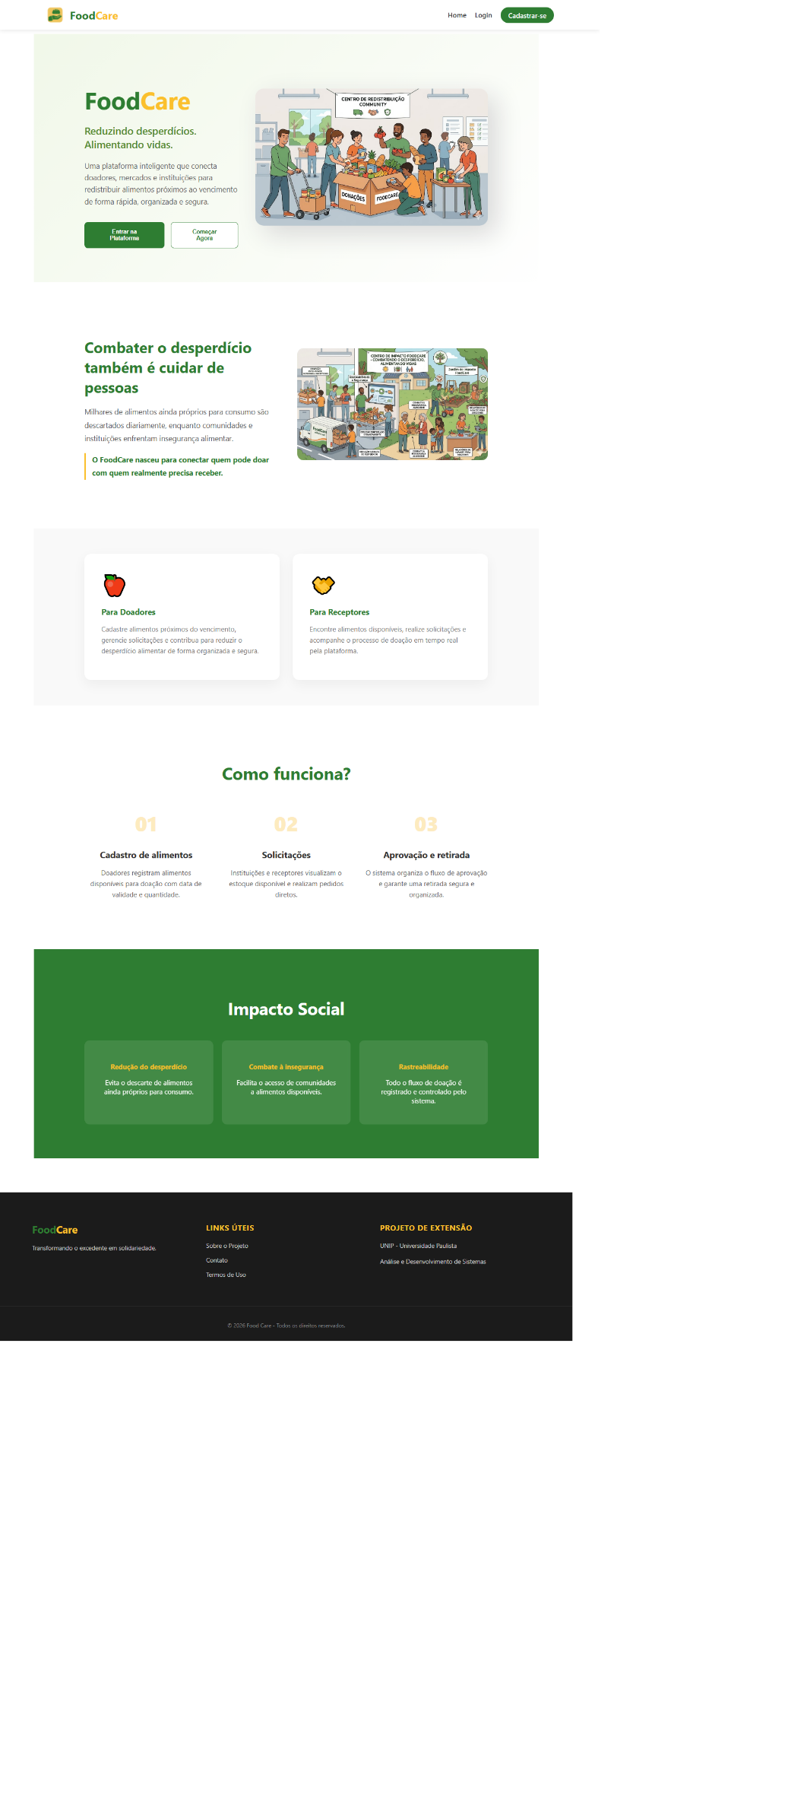
Fonte: Elaborado pelo autor (2026).
    - Tela de Login e Cadastro
O sistema possui uma área de autenticação responsável pelo controle de acesso dos usuários cadastrados. A tela de login permite que usuários informem email e senha para acessar suas funcionalidades específicas dentro da plataforma.
Figura 5 - Tela de Login FoodCare
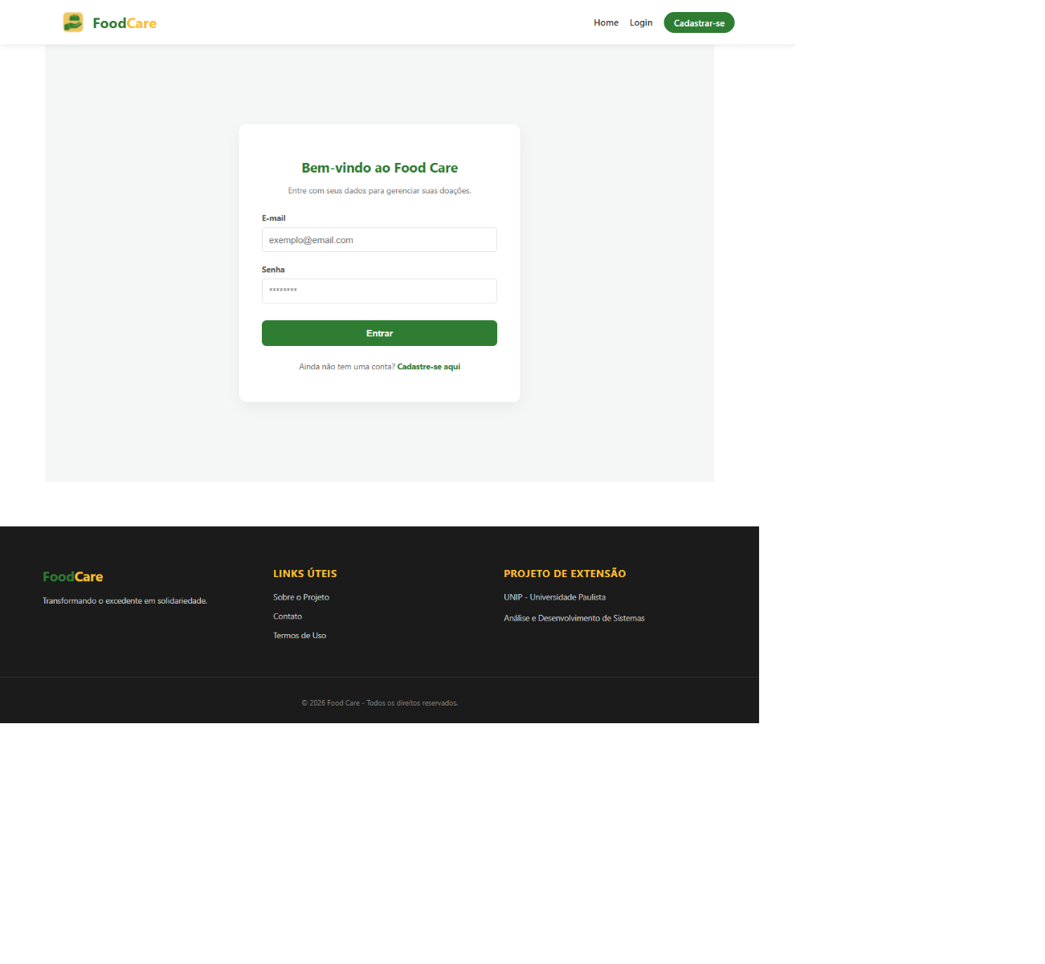
Fonte: Elaborado pelo autor (2026).
Já a tela de cadastro possibilita a criação de novos usuários com os perfis de:
- Doador;
- Receptor.
Durante o cadastro são solicitadas informações pessoais e de endereço, utilizadas posteriormente para organização das solicitações e rastreabilidade das operações realizadas no sistema.
A autenticação foi implementada utilizando validações no backend, garantindo maior controle de acesso e segurança das informações armazenadas.
Figura 6 - Tela de Cadastro FoodCare
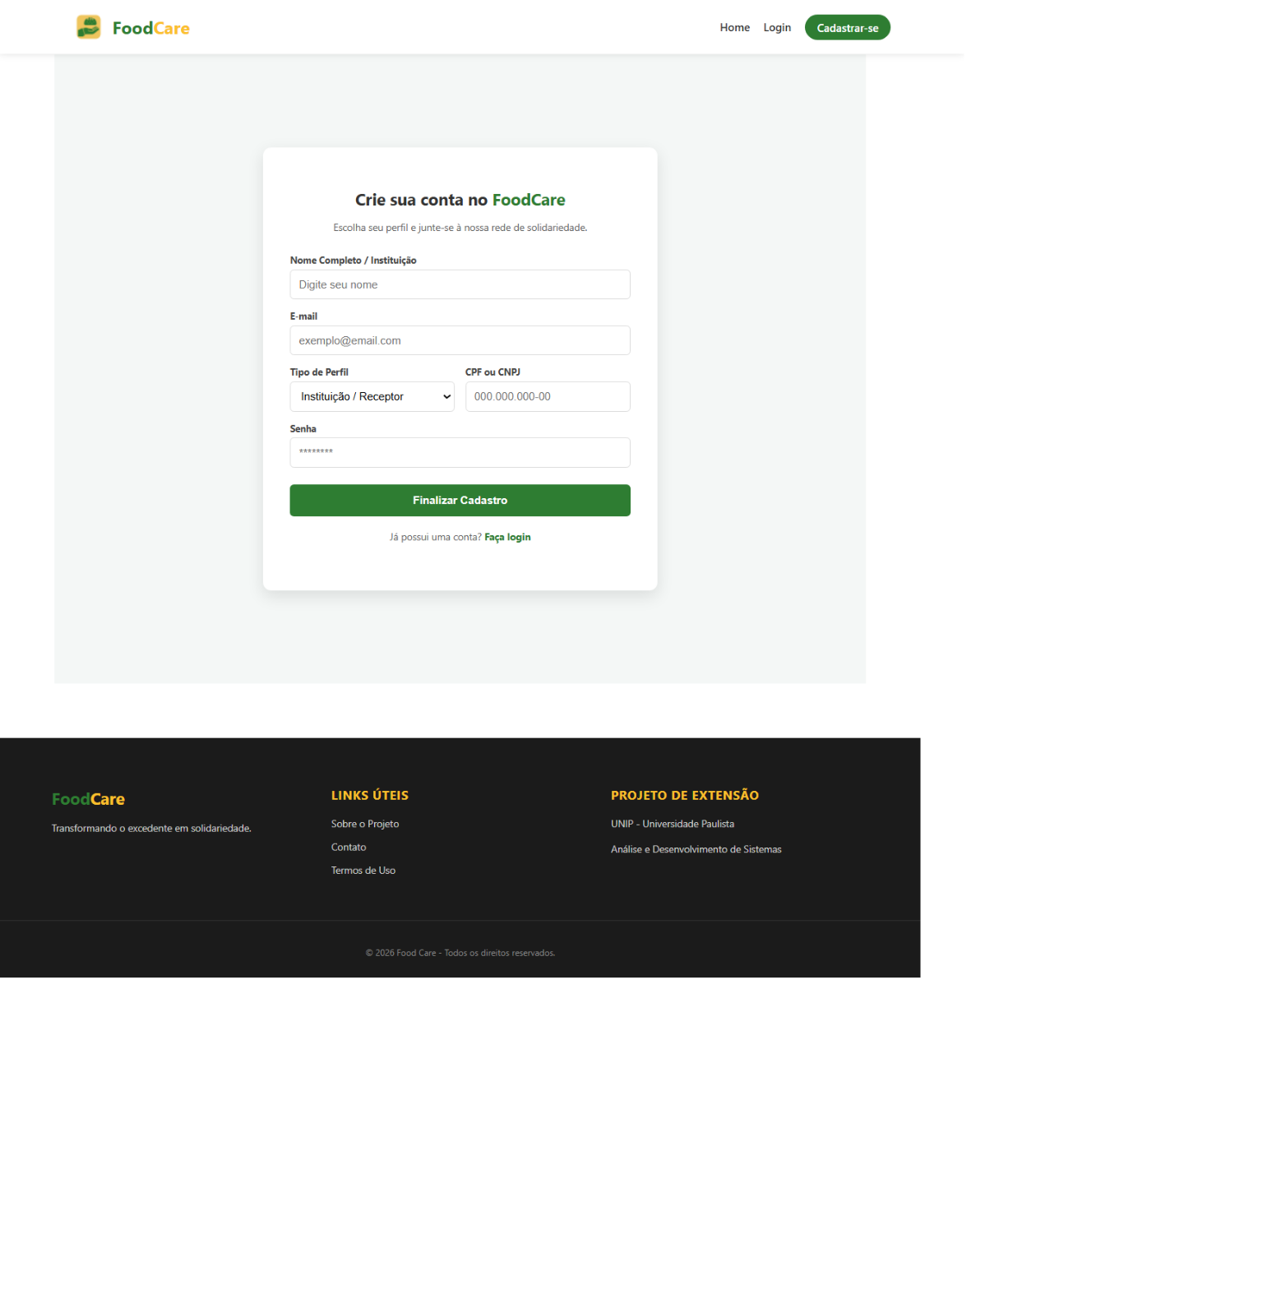
Fonte: Elaborado pelo autor (2026).
    - Dashboard e Gerenciamento de Alimentos
Após a autenticação, os usuários possuem acesso às funcionalidades de acordo com seu perfil.
O doador pode:
- cadastrar alimentos;
- editar registros;
- remover alimentos;
- visualizar solicitações recebidas;
- aprovar ou recusar solicitações.
Já o receptor pode:
- visualizar alimentos disponíveis;
- criar solicitações;
- acompanhar solicitações realizadas;
- cancelar solicitações pendentes;
- confirmar retirada de alimentos aprovados.
As telas de gerenciamento foram organizadas utilizando componentes visuais simples, permitindo rápida visualização das informações mais importantes, como:
- nome do alimento;
- quantidade disponível;
- status;
- prioridade;
- validade.
O sistema também destaca alimentos próximos do vencimento, auxiliando na redução do desperdício e incentivando sua distribuição prioritária.
    - Fluxo de Solicitações
O módulo de solicitações representa uma das principais funcionalidades do sistema. Através dele, receptores podem solicitar alimentos disponíveis informando a quantidade desejada.
Após a criação da solicitação:
- O pedido recebe status PENDENTE;
- O doador analisa a disponibilidade;
- A solicitação pode ser APROVADA ou RECUSADA;
- Quando aprovada, o estoque do alimento é atualizado automaticamente;
- Após retirada do alimento, a solicitação é marcada como CONCLUÍDA.
Todo esse fluxo é refletido diretamente na interface, permitindo que os usuários acompanhem em tempo real o andamento das operações realizadas.
    - Integração com Banco de Dados
O sistema utiliza o banco de dados MySQL para armazenamento persistente das informações. Durante os testes realizados, foi possível validar corretamente:
- cadastro de usuários;
- armazenamento de alimentos;
- controle das solicitações;
- atualização de status;
- integridade dos relacionamentos entre entidades.
A modelagem do banco foi baseada no diagrama entidade-relacionamento desenvolvido previamente, garantindo coerência entre estrutura lógica e implementação prática.
As tabelas principais do sistema são:
- usuarios;
- alimentos;
- solicitacoes.
Os relacionamentos implementados permitiram o correto controle das operações realizadas entre doadores, receptores e alimentos cadastrados.
    - Documentação da API com Swagger
Para facilitar os testes e a documentação dos endpoints da aplicação, foi utilizada a ferramenta Swagger OpenAPI por meio da dependência SpringDoc OpenAPI integrada ao Spring Boot.
A documentação automática disponibilizou uma interface web contendo:
- endpoints disponíveis;
- métodos HTTP;
- parâmetros;
- estruturas de requisição;
- estruturas de resposta;
- testes diretos da API.
Entre os principais endpoints documentados estão:
- autenticação de usuários;
- cadastro de usuários;
- gerenciamento de alimentos;
- criação de solicitações;
- aprovação e recusa de solicitações;
- consultas de alimentos disponíveis.
A utilização do Swagger facilitou significativamente o desenvolvimento, depuração e validação das funcionalidades implementadas no backend.
Figura 7 - Endpoints Swagger
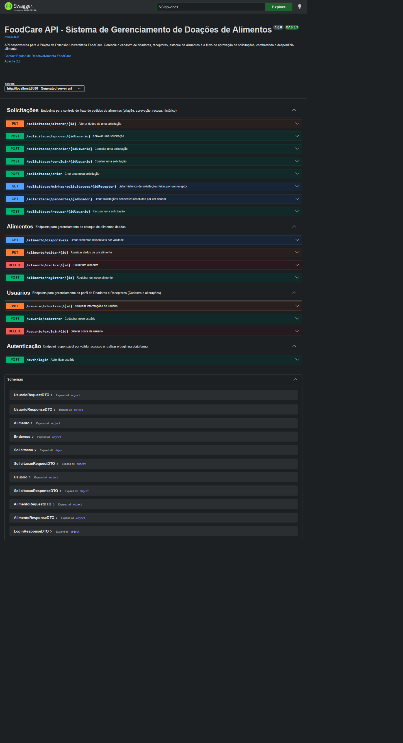
Fonte: Elaborado pelo autor (2026).
    - Resultados Obtidos
Ao final do desenvolvimento, o sistema FoodCare conseguiu atender os principais objetivos propostos inicialmente, apresentando:
- organização do fluxo de doação;
- controle de estoque;
- rastreabilidade das operações;
- gerenciamento de solicitações;
- separação de permissões por perfil;
- priorização de alimentos próximos ao vencimento.
Além disso, o projeto permitiu aplicar na prática conceitos importantes relacionados ao desenvolvimento full stack, arquitetura MVC, APIs REST, modelagem de banco de dados e documentação de sistemas.
Os testes realizados demonstraram funcionamento consistente das funcionalidades principais, evidenciando a viabilidade da solução proposta para auxiliar no combate ao desperdício de alimentos e facilitar a distribuição para pessoas e instituições em situação de vulnerabilidade alimentar.

- Conclusão
O desenvolvimento do sistema FoodCare possibilitou a criação de uma solução tecnológica voltada para o combate ao desperdício de alimentos e para o auxílio de pessoas e instituições em situação de vulnerabilidade alimentar. A proposta do projeto foi construída com o objetivo de conectar doadores e receptores em uma plataforma organizada, permitindo o gerenciamento completo do fluxo de doação de alimentos próximos ao vencimento, mas ainda próprios para consumo.
Durante o desenvolvimento foram aplicados conhecimentos relacionados à modelagem de sistemas, arquitetura MVC, APIs REST, banco de dados relacionais, integração frontend e backend, além da documentação técnica utilizando Swagger OpenAPI. A utilização dessas tecnologias permitiu construir um sistema estruturado, organizado e alinhado com boas práticas de desenvolvimento de software.
O projeto também possibilitou a implementação de regras de negócio importantes para garantir a integridade das operações realizadas, como o controle de estoque disponível, validação de datas de validade, gerenciamento de solicitações simultâneas e separação de permissões entre doadores e receptores. Essas funcionalidades contribuíram para tornar o fluxo de doação mais seguro, rastreável e eficiente.
Além dos aspectos técnicos, o FoodCare apresenta relevância social ao propor uma solução capaz de reduzir o descarte desnecessário de alimentos e facilitar sua redistribuição para comunidades, instituições e pessoas que enfrentam dificuldades de acesso à alimentação. Dessa forma, o sistema demonstra como a tecnologia pode ser utilizada para gerar impacto positivo na sociedade e auxiliar na resolução de problemas reais.
Durante o desenvolvimento também foram enfrentados desafios relacionados à modelagem das regras de negócio, controle das solicitações, sincronização do estoque e organização da arquitetura da aplicação. Entretanto, essas dificuldades contribuíram diretamente para o aprimoramento dos conhecimentos práticos em desenvolvimento full stack e engenharia de software.
Por fim, conclui-se que os objetivos propostos inicialmente foram alcançados, resultando em uma aplicação funcional, organizada e capaz de atender às necessidades definidas durante o levantamento de requisitos. Como possibilidades futuras, o sistema poderá receber melhorias como implementação de autenticação mais avançada com JWT, notificações em tempo real, geolocalização de doadores e receptores, dashboards analíticos e implantação em ambiente de produção.
- Referências
SOMMERVILLE, Ian. Engenharia de Software. 10. ed. São Paulo: Pearson, 2019.
FOWLER, Martin. Patterns of Enterprise Application Architecture. Boston: Addison-Wesley, 2002.
FIELDING, Roy Thomas. Architectural Styles and the Design of Network-based Software Architectures. 2000. Disponível em: <https://www.ics.uci.edu/~fielding/pubs/dissertation/top.htm>. Acesso em: 19 abr. 2026.
ORACLE. Java Documentation. Disponível em: <https://docs.oracle.com/en/java/>. Acesso em: 19 abr. 2026.
SPRING. Spring Boot Documentation. Disponível em: <https://spring.io/projects/spring-boot>. Acesso em: 19 abr. 2026.
REACT. React Documentation. Disponível em: <https://react.dev/>. Acesso em: 19 abr. 2026.
Requisitos funcionais e não funcionais: o que são e como identificar?. Disponível em <https://blog.casadodesenvolvedor.com.br/requisitos-funcionais-e-nao-funcionais/>. Acesso em 08 mar. 2026.
Modelo incremental de desenvolvimento de software. Disponível em: <https://www.devmedia.com.br/modelo-incremental/24668>. Acesso em: 17 mar. 2026.
Metodologias de desenvolvimento de software: conceitos e aplicações. Disponível em: <https://www.alura.com.br/artigos/metodologias-de-desenvolvimento-de-software>. Acesso em: 17 mar. 2026.
BOOCH, Grady; RUMBAUGH, James; JACOBSON, Ivar. UML: Guia do Usuário. 2. ed. Rio de Janeiro: Elsevier, 2005.
OMG – OBJECT MANAGEMENT GROUP. Unified Modeling Language (UML). Disponível em: <https://www.omg.org/spec/UML/>. Acesso em: 17 mar. 2026.
Diagrama de casos de uso: o que é e como funciona. Disponível em: <https://www.lucidchart.com/pages/pt/diagrama-de-casos-de-uso>. Acesso em: 17 mar. 2026.
Diagrama de classes: conceito e exemplos. Disponível em: <https://www.devmedia.com.br/diagrama-de-classes-uml/25732>. Acesso em: 17 mar. 2026.
ELMASRI, Ramez; NAVATHE, Shamkant B. Sistemas de Banco de Dados. 7. ed. São Paulo: Pearson, 2018.
SILBERSCHATZ, Abraham; KORTH, Henry F.; SUDARSHAN, S. Sistema de Banco de Dados. 6. ed. Rio de Janeiro: Elsevier, 2012.
Modelo Entidade-Relacionamento (MER): conceitos e aplicações. Disponível em: <https://www.devmedia.com.br/modelo-entidade-relacionamento/24528>. Acesso em: 17 mar. 2026.
Modelagem de dados: o que é e como aplicar. Disponível em: <https://www.alura.com.br/artigos/modelagem-de-dados>. Acesso em: 17 mar. 2026.
APACHE MAVEN. Maven – Welcome to Apache Maven. Disponível em: <https://maven.apache.org/>. Acesso em: 18 maio 2026.
HIBERNATE. Hibernate ORM Documentation. Disponível em: <https://hibernate.org/orm/>. Acesso em: 18 maio 2026.
MYSQL. MySQL Documentation. Disponível em: <https://dev.mysql.com/doc/>. Acesso em: 18 maio 2026.
OPENAPI. OpenAPI Specification. Disponível em: <https://swagger.io/specification/>. Acesso em: 18 maio 2026.
POSTMAN. Postman API Platform. Disponível em: <https://www.postman.com/>. Acesso em: 18 maio 2026.
SPRINGDOC. SpringDoc OpenAPI Documentation. Disponível em: <https://springdoc.org/>. Acesso em: 18 maio 2026.
BOOCH, Grady; RUMBAUGH, James; JACOBSON, Ivar. UML: Guia do Usuário. 2. ed. Rio de Janeiro: Elsevier, 2012.
PRESSMAN, Roger S.; MAXIM, Bruce R. Engenharia de Software: Uma Abordagem Profissional. 8. ed. Porto Alegre: AMGH, 2016.
SOMMERVILLE, Ian. Engenharia de Software. 10. ed. São Paulo: Pearson, 2018.
FAO – FOOD AND AGRICULTURE ORGANIZATION. The State of Food and Agriculture. Disponível em: <https://www.fao.org/>. Acesso em: 18 maio 2026.
ONU – ORGANIZAÇÃO DAS NAÇÕES UNIDAS. Objetivos de Desenvolvimento Sustentável. Disponível em: <https://brasil.un.org/pt-br/sdgs>. Acesso em: 18 maio 2026.
WORLD FOOD PROGRAMME. Food Waste and Hunger. Disponível em: <https://www.wfp.org/>. Acesso em: 18 maio 2026.

